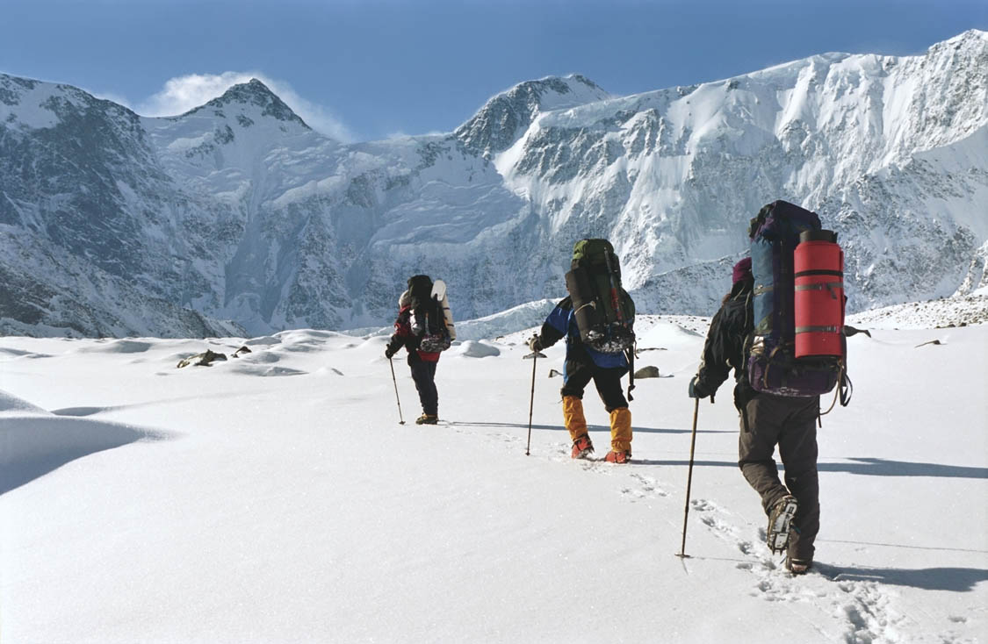
420 летию города Сургута

100 летию первого восхождения на Белуху

Проект «Альпинисты 60-й параллели» приглашает
24 апреля 2014 г. к трем часам дня,
в здание Сургутского краеведческого музея,
на пресс конференцию, посвященную предстоящей экспедиции
на высшую точку Сибири и Алтая вершину Белуху- 4506м.

- Алтайцы почитают Белуху и считают ее священной горой.
- В 1914 году на вершину Белухи было совершено первое восхождение.
- В 1926 году, у подножия горы побывал Н.К. Рерих, он писал: «Увидели Белуху. Было так чисто и звонко. Прямо Звенигород».
- С Белухи берет исток река Катунь, которая в свою очередь при слиянии с другой алтайской рекой Бией, дает начало великой сибирской реке Обь, на берегу которой раскинулся город Сургут.

27 апреля текущего года, в рамках проекта «Альпинисты 60-й параллели», в честь 420-летия г. Сургута и 100-летия первовосхождения на Белуху, стартует экспедиция в горы Алтая, для совершения попытки восхождения на высшую точку Сибири и Алтая - вершину Белуху высотой 4506 метров.
Участники экспедиции, это сургутянин Константин Груздев, альпинисты Андрей Рязанов -город Новосибирск, Олег Иванов - Алтайский край.
Маршрут экспедиции начинается из горного поселка Тюнгур (Республика Горный Алтай), расположенного на берегу реки Катунь. Далее дорог нет, и альпинистам предстоит трехдневный 50-километровый пеший переход к подножию Белухи по ущелью реки Аккем. Базовый лагерь экспедиции будет расположен на берегу Аккемского озера, на высоте 2020 метров над уровнем моря. Здесь, по мнению путешественников, находится один из красивейших горных ландшафтов мира, составляющей частью которого являются Аккемское озеро обрамленное лиственничными и кедровыми лесами, белоснежная Аккемская стена, с пиками Делоне, Восточная и Западная Белуха, Корона Алтая.
Дата восхождения, в зависимости от состояния маршрута и погодных условий, определена в период времени с 9 по 11 мая. На случай непогоды в график экспедиции закладывается несколько резервных дней.
С собой на восхождение альпинисты берут памятный знак «Сургуту 420 лет», флаг партнера экспедиции.
Партнер экспедиции:

Информационный партнер экспедиции:
Телеканал «UGRA TRAVEL»
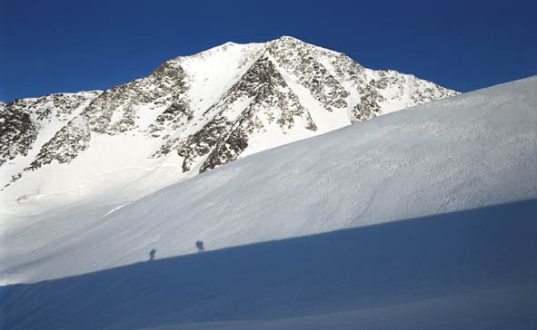

Руководитель проекта «Альпинисты 60-й параллели»
Константин Груздев тел. 62 92 46

Фото Павла Филатова

